Техническое описание

Состязание: РобоФутбол легкая лига

Название команды: Антиматерия

Имена участников: Ренькас Марк, Орлов Роман, Борцов Леонид

Тренер команды: Сергей Викторович Косаченко

Организация: ОГБОУ «Томский Физико-Технический Лицей»

Аннотация: Команда Антиматерия создала двух роботов: нападающего и защитника, для участия в VIII Соревнованиях по образовательной робототехнике на Кубок Губернатора Томской области

Фото роботов:

Робот-защитник

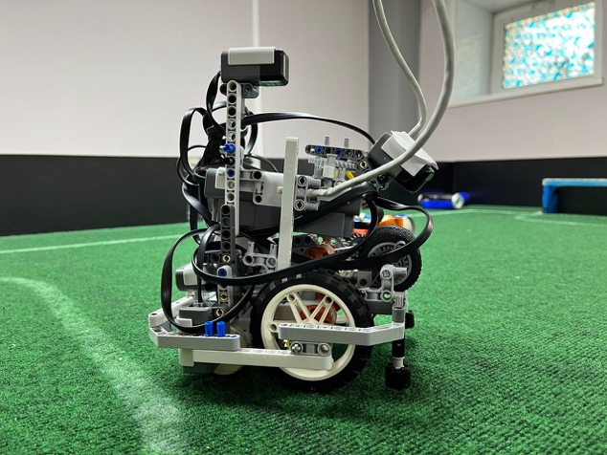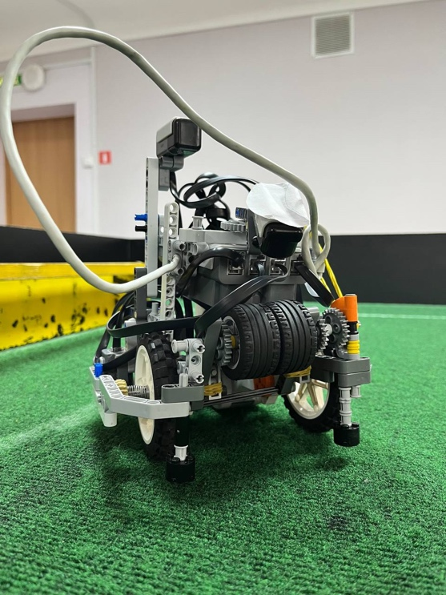

Робот-нападающий

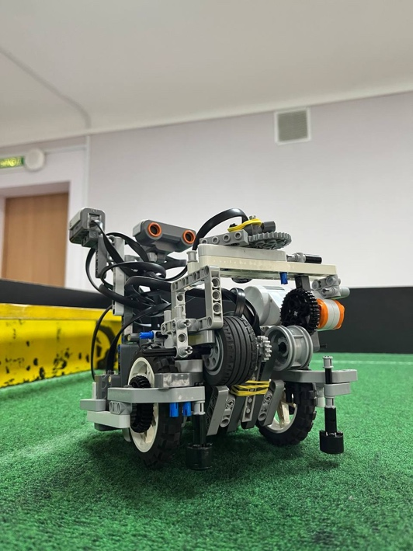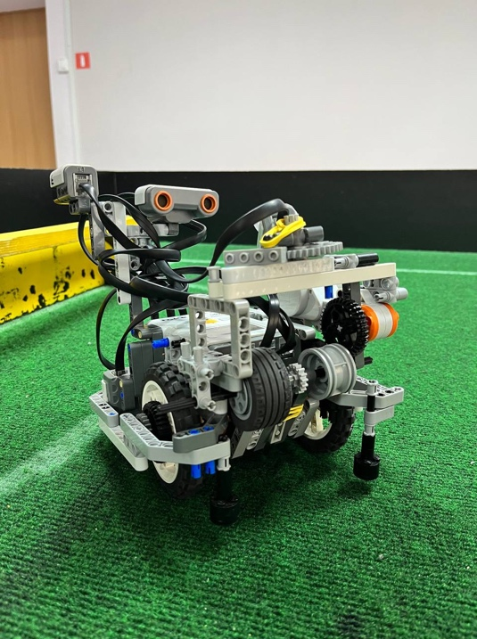

Роли участников: Ренькас Марк – капитан команды, программист; Орлов Роман – конструктор и программист робота-защитника; Борцов Леонид – конструктор и программист робота-нападающего

Опыт участия: Участники Кубка Губернатора ТО 2021 в номинации роботы с техническим зрением; 2 место в ТРО 2022; Номинация Team Spirit в RoboCup RussiaOpen 2022

Стратегия: Робот-нападающий, ориентируясь по компасу и используя дриблер, пытается загнать мяч в ворота соперника, в это же время робот-защитник (он же вратарь) защищает ворота, двигаясь вдоль них, при обнаружении угрозы ( в виде мяча) он выбивает его за пределы «опасной зоны»

Использование датчиков: датчик HiTechnic NSK1042 для определения местоположения мяча по средствам ИК излучения; HiTechic NMC1034 для определения положения робота на поле

Конструкция робота: робот создан на базе конструктора LEGO NXT 2.0. Состоит из двух основных моторов, отвечающих за движение робота, рамы, третьего мотора, использующегося для дриблера (устройство для удержания мяча), кикера (механизма, который «отпинывает» мячик от себя) и набора датчиков

ПО робота: программа написана в среде разработки BricxCC на языке NXC

Решение проблем: Робот плохо контролировал мяч, терял его решили проблему, с помощью установки дриблера. Роботу нужен был дриблер и кикер (механизм удара по мячу), но масса ограничена, были объединены приводы дриблера и кикера на один мотор через храповой механизм, вращение в одну сторону - работает дриблер, вращение в противоположную сторону - работает кикер

Чему научились члены команды: работать в среде разработки BrixCC, создание дриблера

Сотрудничество команды: обмен опытом с командой «Таёжные Ёжики»

Планы на будущее: создание робота на базе контроллера Arduino;

Благодарности: ОГБОУ «ТФТЛ» за предоставленное оборудование;

Список источников информации:

<https://robosoccerbot.wordpress.com/about/>

<https://tftl.tomedu.ru/wiki/index.php/Программируем_РобоФутболиста_на_NXC>